23麦克斯韦速率分布
一、选择题
C1、温度为T时，在方均根速率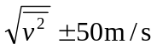的速率区间内，氢、氨两种气体分子数占总分子数的百分率相比较：则有麦克斯韦速率分布定律：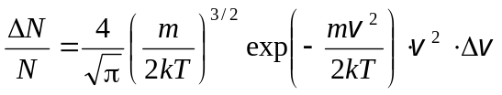，
(A) 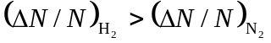
(B) 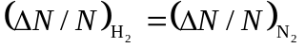
(C) 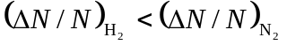
(D) 温度较低时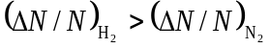，温度较高时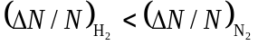
［ ］
D2、设声波通过理想气体的速率正比于气体分子的热运动平均速率，则声波通过具有相同温度的氧气和氢气的速率之比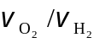为
(A) 1 ． (B) 1/2 ． (C) 1/3 ． (D) 1/4 ． ［ ］
C3、设代表气体分子运动的平均速率，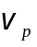代表气体分子运动的最概然速率，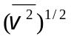代表气体分子运动的方均根速率．处于平衡状态下理想气体，三种速率关系为
(A) 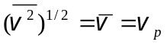 (B) 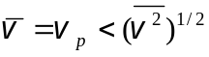
(C) 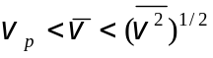 (D)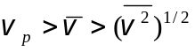 ［ ］
D4、在一容积不变的封闭容器内理想气体分子的平均速率若提高为原来的2倍，则
(A) 温度和压强都提高为原来的2倍．
(B) 温度为原来的2倍，压强为原来的4倍．
(C) 温度为原来的4倍，压强为原来的2倍．
(D) 温度和压强都为原来的4倍．
［ ］
B5、假定氧气的热力学温度提高一倍，氧分子全部离解为氧原子，则这些氧原子的平均速率是原来氧分子平均速率的
(A) 4倍． (B) 2倍． (C) 倍． (D) 1 / 倍． ［ ］
B6、速率分布函数f(v)的物理意义为：
(A) 具有速率v的分子占总分子数的百分比．
(B) 速率分布在v附近的单位速率间隔中的分子数占总分子数的百分比．
(C) 具有速率v的分子数．
(D) 速率分布在v附近的单位速率间隔中的分子数．
［ ］
C7、若氧分子[O₂]气体离解为氧原子[O]气后，其热力学温度提高一倍，则氧原子的平均速率是氧分子的平均速率的
(A) 1 /倍． (B) 倍． (C) 2倍． (D) 4倍． ［ ］
A8、若N表示分子总数，T表示气体温度，m表示气体分子的质量，那么当分子速率v确定后，决定麦克斯韦速率分布函数f(v)的数值的因素是
(A) m，T． (B) N． (C) N，m． (D) N，T ． (E) N，m，T． ［ ］
C9、设某种气体的分子速率分布函数为f(v)，则速率在v ₁─v ₂区间内的分子的平均速率为
(A) 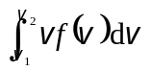． (B) 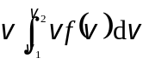．
(C) 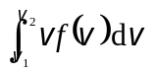/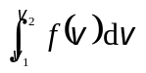．
(D) /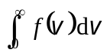． ［ ］
B10、已知分子总数为N，它们的速率分布函数为f(v)，则速率分布在v ₁~v ₂区间内的分子的平均速率为
(A) 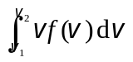． (B) /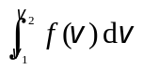 ．
(C) 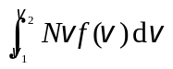．
(D) /N． ［ ］
二、填空题
1、在平衡状态下，已知理想气体分子的麦克斯韦速率分布函数为f(v)、分子质量为m、最概然速率为v_{p}，试说明下列各式的物理意义：
(1) 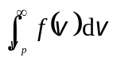表示_______________________________________________________；
(2) 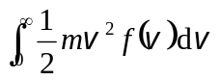表示_________________________________________________．
2、图示的曲线分别表示了氢气和氦气在同一温度下的分子速率的分布情况．由图可知，氦气分子的最概然速率为___________，氢气分子的最概然速率为_____________．
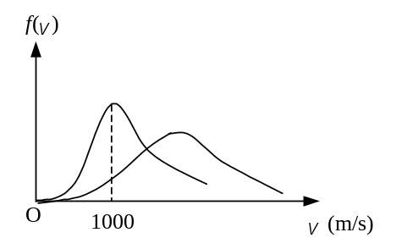
3、某气体在温度为T = 273 K时，压强为p=1.0×10⁻² atm，密度 = 1.24×10⁻² kg/m³，则该气体分子的方均根速率为___________． (1 atm = 1.013×10⁵ Pa)
4、在容积为V的容器内，同时盛有质量为M₁和质量为M₂的两种单原子分子的理想气体，已知此混合气体处于平衡状态时它们的内能相等，且均为E．则混
合气体压强p＝________________；两种分子的平均速率乏比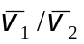=___________________．
5、一容器内盛有密度为的单原子理想气体，其压强为p，此气体分子的方均根速率为______________；单位体积内气体的内能是______________．
6、已知f(v)为麦克斯韦速率分布函数，N为总分子数，则
(1) 速率v > 100 m/s的分子数占总分子数的百分比的表达式为_________________________；
(2) 速率v > 100 m/s的分子数的表达式为____________________________．
7、图示氢气分子和氧气分子在相同温度下的麦克斯韦速率分布曲线．则氢气分子的最概然速率为_________________，氧分子的最概然速率为_________________．
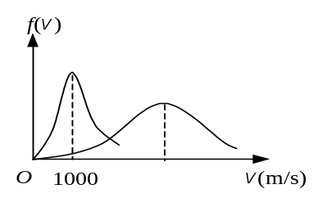
8、设容器内盛有质量为M₁和质量为M₂的两种不同单原子分子理想气体，并处于平衡态，其内能均为E．则此两种气体分子的平均速率之比为 ．
9、在相同温度下，氢分子与氧分子的平均平动动能的比值为______________．方均根速率的比值为_______________．
10、设气体分子服从麦克斯韦速率分布律，代表平均速率，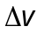为一固定的速率区间，则速率在 到 ＋范围内的分子数占分子总数的百分率随气体的温度升高而__________(增加、降低或保持不变)．

23麦克斯韦速率分布
一、选择题：1、C 2、D 3、C 4、D 5、B 6、B 7、C 8、A 9、C 10、B
二、填空题
- 分布在v_{p}~∞速率区间的分子数在总分子数中占的百分率；分子平动动能的平均值．
- 1000 m/s ；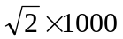 m/s ， 3、495 m/s， 4、(4 / 3)E / V ； (M₂ / M₁)^{1/2} 。
- 3p / ρ)^{1/2} ； 3p / 2 ， 6、(1) 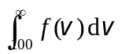 ； (2) 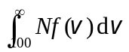 ，
- 000 m/s ；1000 m/s ， 8、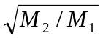， 9、1 ； 4 ， 10、降低

